<Nomenclatura del Proyecto>

Modelo de Dominio

Versión X.X

dd/mm/aaaa
[Nota: La siguiente plantilla se realizó con base en el Rational Unified Process. El texto encerrado en brackets y color azul [estilo=infoblue], provee guías al autor y se deben borrar para publicar el documento. El texto que se incluya después del comentario será en formato: Tipo de fuente: Arial, Estilo: Normal y tamaño: 10.
Esta plantilla fue elaborada con la versión de Microsoft Word 2007, se deja a decisión de la persona responsable de desarrollar esta plantilla, el uso de la versión más conveniente. Los elementos utilizados en esta plantilla son compatibles con las versiones 2007 y 2010.
Para personalizar campos automáticos de Microsoft Word (que despliegan un background gris cuando se selecciona), seleccione File>Properties y reemplace el campo Compañía con el valor de “SECRETARÍA DE COMUNICACIONES Y TRANSPORTES”, el campo Administrador con el valor de “OFICIALÍA MAYOR”, el campo Asunto con el valor de “UNIDAD DE TECNOLOGÍAS DE INFORMACIÓN Y COMUNICACIONES”, el campo Palabras Clave con la “Nomenclatura del Proyecto” (nombre/identificador/clave) y el campo Título con el “nombre del documento”. Después de cerrar el diálogo, los campos se actualizarán automáticamente en el documento o seleccione Edit>Select All (o Ctrl-A) y presione F9, o simplemente haga clic en el campo y presione F9. Esto se debe hacer separado para Encabezados y Pies de Página (Headers y Footers). Puede consultar la ayuda de Microsoft Word para mayor información sobre trabajo con campos de las propiedades del documento.
En el encabezado de la plantilla se muestran los siguientes datos: 1) Hoja: Indica el número de página actual y el total de páginas de la plantilla, 2) Proceso–Act: Indica el proceso y la actividad que produce el artefacto, 3) Versión: Indica la versión de la plantilla, 4) Fecha: Indica la fecha de liberación de la plantilla, 5) Clave MAAGTIC de la plantilla: Indica la clave de la plantilla definida por la Secretaría de Función Pública (Ej. Anexo XX Formato YY) y por último 6) Clave Plantilla SCT: Indica la clave única de identificación del artefacto por parte de la SCT, la cual está compuesta por las siglas que identifican al proceso + las siglas del artefacto, esto da una clave única de máximo 8 caracteres. Ningún dato del encabezado debe ser modificado manualmente.
En la sección: Histórico de versiones, los datos: fecha, versión, descripción, autor, se refieren al documento.]

  - Histórico de Versiones
Fecha | Versión | Descripción | Autor
<dd/mm/aaaa> | <X.X>

  - Tabla de Contenido
1. Introducción 4
1.1 Objetivo 4
1.2 Definiciones, acrónimos y abreviaturas 4
1.3 Referencias 4
2. Modelo de dominio 5
3. Firmas de elaboración, revisión y aprobación 6

Modelo de Dominio

Introducción
[La introducción debe proveer un resumen general del documento.]

Objetivo
[Definir el objetivo del documento.]

Definiciones, acrónimos y abreviaturas
[Esta sección provee las definiciones de todos los términos, acrónimos y abreviaturas utilizadas en este documento, requeridas para interpretarlo correctamente.]

Referencias
[Esta sección proporciona una lista completa de todos los documentos referenciados en cualquier punto del documento. Identificar cada documento por título, número de reporte si aplica, fecha y organización que lo publica. Especificar las fuentes de donde pueden obtenerse las referencias. Esta información puede ser proporcionada por referencia a un apéndice o a otro documento.]

Modelo de dominio
Modelo de dominio
[El objetivo del modelado del dominio es contribuir a la comprensión del contexto del negocio, y por lo tanto también contribuir a la comprensión de los requisitos del negocio que se desprenden de este contexto. Un modelo del dominio captura los tipos más importantes de objetos en el contexto del negocio. Los objetos del dominio representan las “cosas” que existen o los eventos que suceden en el entorno del negocio. El modelo del dominio se describe mediante diagramas de UML (parecido a un diagrama de clases).
El objetivo es comprender, no documentar. Así que sólo se representan las clases conceptuales, relaciones y atributos que son relevantes para el problema que queremos entender. El proceso para su elaboración tiene tres pasos:
- Identificar las clases conceptuales. Las clases suelen ser los sustantivos utilizados por los expertos al describir el dominio.
- Dibujarlas en un diagrama de clases. El flujo del tiempo, con la secuencia de eventos o el flujo de información no se muestran en el modelo de dominio.
- Añadir relaciones y atributos. Entre las clases existen relaciones, se identifican fácilmente como los verbos utilizados por los expertos de dominio. Cada relación queda representada por una línea que une las clases relacionadas El modelo de dominio no representa relaciones de herencia, etc., sino relaciones entre instancias de estas clases conceptuales, que pueden ser: "es una parte de", "es resultado de", "utiliza a", etc. Cada relación tiene también una multiplicidad.]
Ejemplo. Modelo de dominio para la administración de la Biblioteca
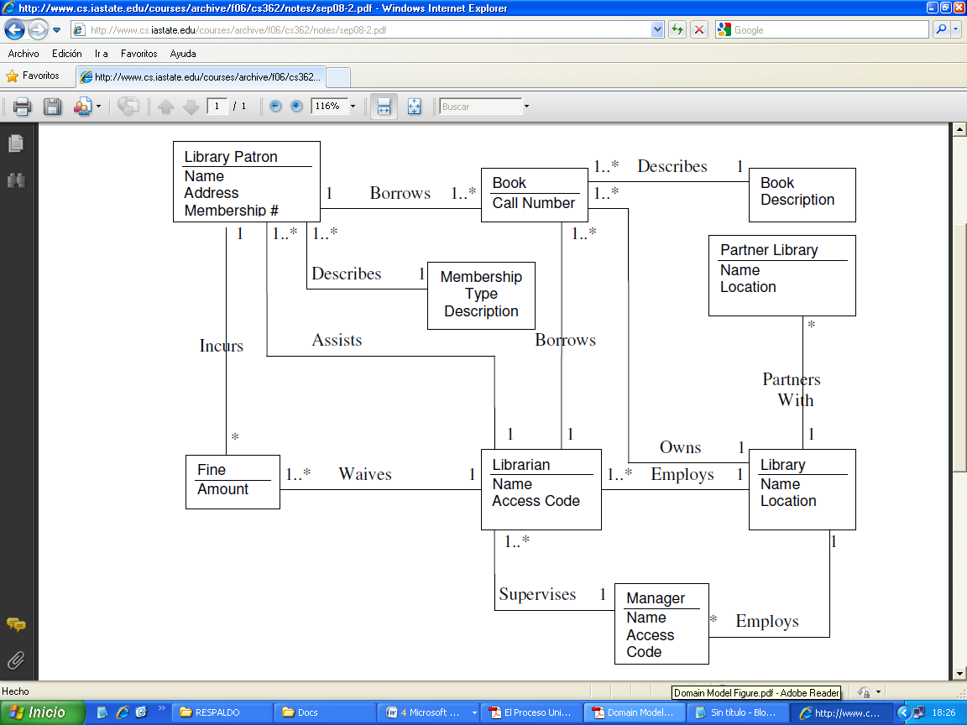

Firmas de elaboración, revisión y aprobación
Elaboró | Revisó | VoBo
[Especificar nombre]  [Especificar cargo] | [Especificar nombre]  [Especificar cargo] | [Especificar nombre]  [Especificar cargo]

